Rinnenhaken - SX - Anthrazit 333 / 30x5

GRÖMO

Eigenschaften

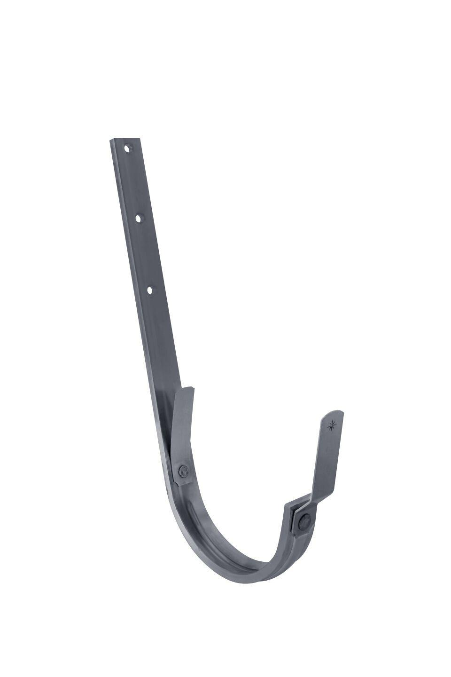

GTIN:

4043706836814

HAN:

83681

Farbton

anthrazit

Form

halbrund

Oberfläche

beschichtet, verzinkt

Werkstoff

Stahl

Breite (mm)

30,00

Länge (mm)

362,00

Nennweite DN

333,00

Farbtonbezeichnung Hersteller

Anthrazit